Bí quyết biến chiếc máy tính cũ trở nên hữu dụng hơn
Bạn nâng cấp máy tính mới và không biết làm gì với máy tính cũ?
Đem tặng

Chẳng có gì mất giá nhanh như máy tính. Nếu bạn không cần dùng đến chiếc máy tính cũ thì hãy tặng nó cho bạn bè nếu họ cần hoặc đóng góp cho quỹ từ thiện.



Nâng cấp

Bỏ ra chút tiền để nâng cấp ổ cứng và RAM cho máy. Như vậy bạn có thể sử dụng lại chiếc máy cũ của mình.

Biến máy thành tường lửa

Có thể modem của bạn đã có chức năng tường lửa, nhưng để thêm an toàn bạn vẫn có thể biến máy tính thành tường lửa.



Học Linux

Bạn biết gì về Linux? Biểu tượng của Linux là chú chim cánh cụt mang tên Tux và hệ điều hành này có thể được cài đặt lên bất cứ máy tính nào dù mới hay cũ. Hãy thử khám phá hệ điều hành mã nguồn mở rất nổi tiếng này.



Làm máy chủ chứa phim

Đây là cách rất đơn giản. Lưu các bộ phim và bài nhạc vào máy tính rồi kết nối với hệ thống giải trí tại nhà. Và bạn có thể dễ dàng thưởng thức âm nhạc và điện ảnh trên ti vi.



Biến máy tính thành TiVo

Sử dụng những chương trình TiVo miễn phí như MythTV để biến máy tính thành máy quay phim kỹ thuật số.

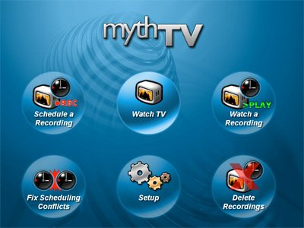

Giữ các linh kiện

Nếu chẳng may máy tính mới của bạn có vấn đề thì bạn có thể sử dụng các linh kiện vẫn hoạt động tốt của máy cũ để thay thế.

Tải Torrent

Một cách hữu ích khác là biến máy cũ thành nơi để tải Torrent của bạn.

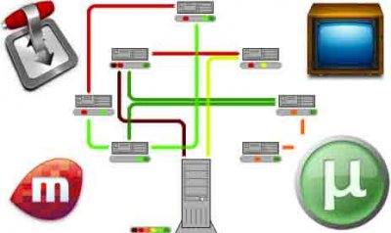

"Tặng" kết nối mạng cho Tor

Tor là dự án cho phép mọi người "tặng" kết nối mạng của họ cho mọi người trên thế giới vì mục đích "giấu tên". Những người cần sử dụng kết nối này là những người sống trong các quốc gia bị hạn chế mạng hay bị cấm truy cập một số trang web.



Xây dựng một "siêu máy tính"

Nếu bạn có nhiều máy tính cũ thì bạn có thể kết hợp chúng lại thành một "siêu máy tính" để chơi game hay dựng phim.

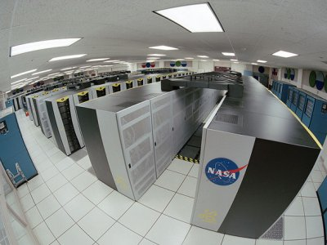

Tự lập đài phát thanh trực tuyến của bạn

Bạn có thể tạo danh sách nhạc và cho phép mọi người truy cập rất dễ dàng. Bạn thậm chí có thể tự làm DJ nữa.



Trình chiếu ảnh

Bạn có thể dễ dàng chia sẻ và trình chiếu ảnh trên chiếc máy cũ.



Tìm kiếm người ngoài hành tinh

Chỉ cần kết nối mạng là bạn có thể tham gia tìm kiếm người ngoài hành tinh tại dự án SETI.



Tự động hóa ngôi nhà của bạn

Nếu bạn cài đặt LinuxMCE và một số phần cứng cần thiết thì bạn có thể điều khiển điều hòa, hệ thống đèn và an ninh trong nhà ngay trên máy tính.



Làm bể cá

Khi bạn chẳng biết làm gì với máy tính nữa thì đây là một lựa chọn... không tồi.

